АДАПТИВНАЯ ФИЗИЧЕСКАЯ КУЛЬТУРА
В РАЗВИТИИ ДЕТЕЙ
С РАССТРОЙСТВАМИ АУТИСТИЧЕСКОГО СПЕКТРА

Автор:
Сигачева Ольга Владимировна, тьютор,
классный руководитель класса РАС
ГОБОУ АШ 1 г.Боровичи
Новгородская область

Аннотация.
В настоящее время ученые, методисты, занимающиеся проблемами развития аутичного ребенка, считают, что физическая культура, адаптированная к особенным детям, является не только необходимым средством коррекции двигательных нарушений, стимуляции физического и моторного развития, но и мощным «двигателем социализации» личности ребенка.

Адаптивной физкультуре в процессе педагогической работы с ребенком, имеющим РАС, отводится немаловажная роль, т.к. физические упражнения играют важную роль в развитии любого ребенка. А именно особое значение они имеют для детей с расстройством аутистического спектра, многие из которые испытывают проблемы с коммуникацией, формированием социальных навыков и поведением.
Все это может проявиться в проблемах с:
• развитием крупной и мелкой моторики;
• сенсорной интеграцией;
• низкой концентрацией внимания;
• развитием координации и равновесия;
• зрительным восприятием и т.д.
Физическое воспитание и развитие обучающихся с РАС представляет большую сложность для тьютора, т.к. при поступлении в школу у ребенка могут быть проблемы с подражанием, нарушения речи, да и вообще отсутствие естественных навыков социализации и коммуникации. Именно эти нарушения коммуникации препятствуют общению с тьютором и учителем, а также со своими сверстниками, мешают формированию у детей с РАС основ физической культуры и физического развития. У детей РАС, как правило, встречаются:
- своеобразие движений (произвольные движения неловкие, недостаточно координированы, стереотипно повторяются одни и те же движения);
- боязнь всего нового, приверженность к сохранению неизменности окружающей обстановки.
Эти детки очень чувствительны, очень часто не могут переносить громких звуков, их раздражают яркие цвета, могут раздражать помещения, где есть большое пространство и большое скопление людей. Это все создаёт определенные препятствия при проведении занятий адаптированной физкультуры, т.к. именно в спортивном зале присутствуют все перечисленные раздражители. Обучение начинается с установления личного контакта с каждым учащимся и выявления сферы его личностных (эмоциональных) смыслов, которые использует учитель в работе с учеником с РАС, так как каждый из них не похож на другого. Очень важно постепенно знакомить первоклассников с залом или проводить занятия в небольшом помещении. Чаще всего он закрывает уши руками и ищет в зале укромное место, чтобы спрятаться. Не нужно его в этот момент пытаться звать встать в строй или давать задание. Лучше дать возможность привыкнуть к шуму и осмотреться. Нужно показать ребенку, что вы рядом, чтобы у него не возник страх.
Особенности обучающихся с РАС таковы, что в зависимости от внешних и внутренних факторов, которые могли повлиять на ребенка в течение дня, их поведение может резко меняться. Здесь все важно и как учитель, тьютор взаимодействует, как нашли «общий язык», т.е. эмоциональный контакт. Поддержка положительных эмоций, хороший настрой ребенка.
Начиная занятие адаптированной физкультуры, тьютор и учитель всегда должны принимать во внимание наличие стереотипий у детей с РАС. Например, перед тем как войти в зал, ребенок делает несколько кругов перед дверью, только после входит или вбегает в помещение. После этого может обежать зал по кругу, коснуться разделительной линии и встать в строй. Ребенок может раскачиваться из стороны в сторону, смотреть на вращающиеся объекты, вертеть что-то и т.д. Если он это не сделал, может проявиться вспышка нежелательного поведения и, следовательно, отказ от выполнения заданий. Агрессия у детей с аутизмом может быть направлена на других и на самих себя. Последнее проявляется в кусании и щипании своих рук, ребенок может падать и кататься по полу и др. Важно в этот момент успокоить, перевести и сконцентрировать внимание ребенка на том действии и упражнении, которое ему нравится выполнять. Планируя занятия, необходимо помнить о его высокой психической насыщаемости, легком физическом истощении большинства детей с РАС. Ввиду этого требуется специальная организация для вовлечения детей в занятие, позволяющая им отдохнуть и, при возможности, включиться во взаимодействие с учителем.
Важной задачей для любого педагога является оценивание ребенка с РАС. Оценивание достижений ребенка проводят с учетом его особенностей и возможностей. Необходимо чаще использовать похвалу, постепенно обучая ребенка адекватно воспринимать замечания в свой адрес и в адрес учеников.
что он в следующий раз может выполнить еще качественней и лучше и за это получит соответствующую его возможностям оценку.
Если нет у ребенка РАС двигательной активности, то передаются импульсы более низкой частоты, что приводит к ухудшению деятельности мозга и внутренних органов. Поэтому на сегодняшний день нет более эффективного средства улучшения работы организма, чем занятия адаптированной физической культурой. Для того, чтобы сформировать стойкий интерес к физическим упражнениям и занятиям по физическому развитию, необходимо время и ежедневное повторение физических упражнений
Участие детей с аутизмом в групповых занятиях по физическому развитию является обязательной, важной составной частью обучения, воспитания и развития социальных навыков ребенка.
На сегодня наиболее эффективны занятия адаптивной физической культурой у детей с аутизмом необходимо строить в следующих направлениях:
- развитие имитационных способностей (умения подражать);
- стимулирование к выполнению инструкций;
- формирование навыков произвольной организации движений (в пространстве собственного тела, во внешнем пространственном поле);
- воспитание коммуникативных функций и способности взаимодействовать в коллективе.
Важной задачей для любого педагога является оценивание ребенка с РАС. Оценивание достижений ребенка проводят с учетом его особенностей и возможностей. Необходимо чаще использовать похвалу, постепенно обучая ребенка адекватно воспринимать замечания в свой адрес и в адрес учеников.
что он в следующий раз может выполнить еще качественней и лучше и за это получит соответствующую его возможностям оценку.
Если нет у ребенка РАС двигательной активности, то передаются импульсы более низкой частоты, что приводит к ухудшению деятельности мозга и внутренних органов. Поэтому на сегодняшний день нет более эффективного средства улучшения работы организма, чем занятия адаптированной физической культурой. Для того, чтобы сформировать стойкий интерес
Привожу эффективные виды упражнений для занятий по физическому развитию детей с расстройством аутистического спектра:
- Упражнения для развития ориентации в пространстве;
- Упражнения для развития равновесия;
- Упражнения по обучению новым навыкам, связанных с движением
- Преодоление трудностей, связанных с одновременным использованием обеих сторон тела (развитие одновременности движений)
Физические упражнения способствуют расширению возможностей для социализации детей с расстройством аутистического спектра, особенно в совместной деятельности со сверстниками. Таким образом на занятиях по физической культуре дети получают возможность освоить навыки психоэмоциональной разгрузки в социально-приемлемых формах, формируется функциональная готовность к обучению и взаимодействию с окружающими, увеличивается время устойчивой работоспособности ребенка, что положительно сказывается на процессе обучения и воспитания.
Немного фото:
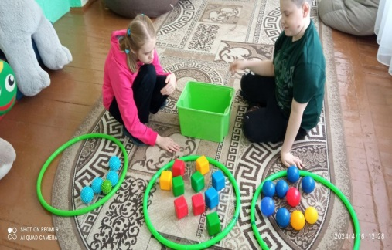
Мы играем: учимся раскладывать и определять
по форме предметы, а затем по цвету

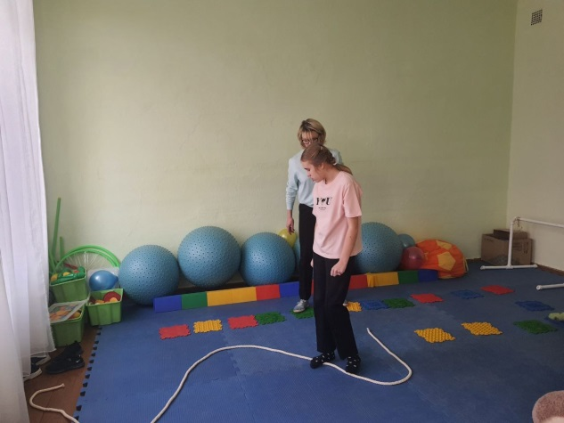
Учимся ходить «змейкой», здесь надо приложить много труда и держать равновесие.
Здесь тоже ходим по вертикали и тоже сложно
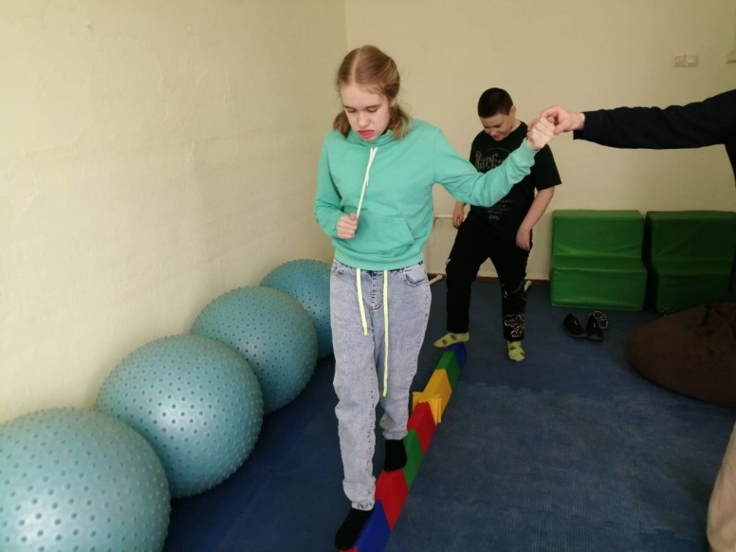
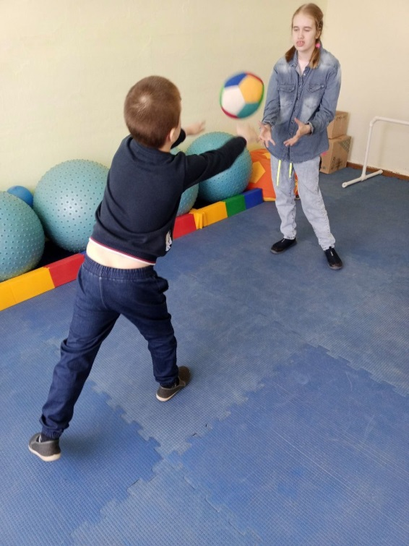
Игра «Поймай мяч»

